Actividades Sugeridas
OBJETIVO DE APRENDIZAJE OA_1 | DESCRIPCIÓN DE LA ACTIVIDADES
Mostrar que comprenden la adición y la sustracción de números enteros:  > Representando los números enteros en la recta numérica.  > Representándolas de manera concreta, pictórica y simbólica.  > Dándole significado a los símbolos + y – según el contexto (por ejemplo: un movimiento en una dirección seguido de un movimiento equivalente en la posición opuesta no representa ningún cambio de posición).  > Resolviendo problemas en contextos cotidianos.  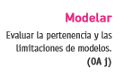 | 2.  Analizan situaciones que involucran números enteros positivos y negativos; por ejemplo: la zona horaria en nuestro planeta. El mapa muestra los husos y las zonas horarias. El profesor puede explicar qué son la zona horaria y la hora cero (Greenwich Mean Time, GMT), diciendo que durante años ha sido ese meridiano el que aportó las bases para el cálculo horario.  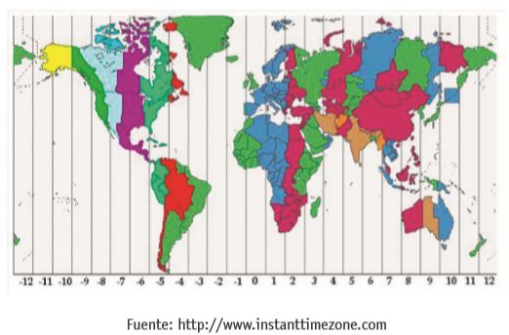  Los alumnos responden las siguientes preguntas:  > Con un atlas, identifique los países que tienen la misma hora y explique por qué.  > Observando el mapa, ¿cuántas horas de diferencia existen entre Chile e Inglaterra?  > Si en Inglaterra son las 13:00, ¿qué hora será en Río de Janeiro?  > Interpretan el signo negativo en el mapa.  Historia, Geografía y Ciencias Sociales OA C y OA D de 7° básico.

